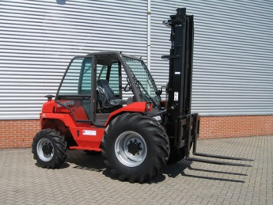



**Handleiding: heftruck diesel 4x4 3000KG**

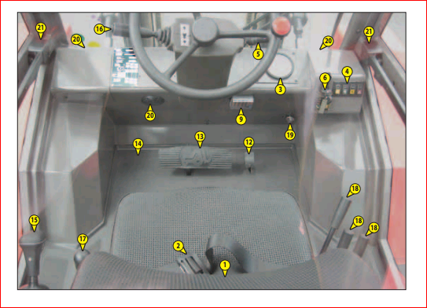

1. Bestuurderstoel.

2. Veiligheidsriem.   
3. Dashboard.

4. Diverse schakelaars.

5. Schakelaar: verlichting, claxon en knipperlichte.

6. Contactslot.

9. Zekeringskastje.   
12. Gaspedaal.

13. Rem en koppelingspedaal.

14. N.v.t.

15. Versnellingshendel.

16. Voor/achteruit rijrichting keuzehendel.

17. Handrem.

18. Bediening heffen /dalen etc.

19. Regelknop verwarming.  
20. N.v.t.

**Controlemeter**

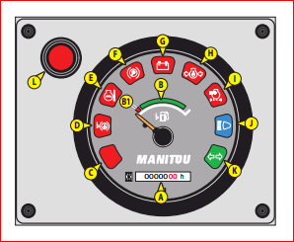A. Urenteller.  
B. Brandstofmeter.  
C. Controle olietemperatuur versnellingsbak.

Lampje en buzzer gaan aan als de olie te warm is.

D. Controle remoliepeil.   
Lampje en buzzer gaan aan als er te weinig remolie is.

E. Controle motortemperatuur.  
Lampje en buzzer gaan aan als de motor te warm is.

F. Controle handrem staat aangetrokken.

G. Controle accuspanning.  
Lampje en buzzer gaan aan als er te weinig stroom is.

H. Controle oliedruk motor.

Lampje en buzzer gaan aan als de oliedruk te laag is.

I. Controle luchtfilter motor.  
Lampje en buzzer gaan aan als het luchtfilter verstopt is.

J. Groot licht brand.

K. Richtingaanwijzer staat aan.

L. Controle oliedruk versnellingsbak.

Lampje en buzzer gaan aan als de oliedruk te laag is.

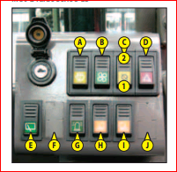

**Schakelaars**

A. Ruitenwisser voor.  
B. Ventilator  
C. Overbrenging 4x4 in/uit schakelen.  
D. Alarmlichten  
E. Ruitenwisser achter.   
G. Zwaailamp   
H. Optie  
I. Optie

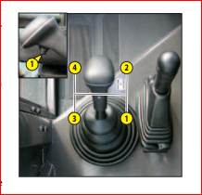

**Versnellingshendel**

Alvorens een andere versnelling in te kunnen schakelen

moet men de overbrenging uitzetten door te

drukken op knop 1 op de hendel.

1ste versnelling: Rechts naar achteren.

2e versnelling: Rechts naar voren.

3e versnelling: Links naar achteren.

4e versnelling: Links naar voren.

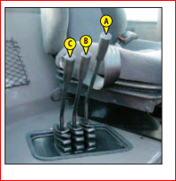**Bediening heffen /dalen**

Heffen - Hendel A naar achteren voor het optillen.

- Hendel A naar voren voor het zakken.

Mast kantellen - Hendel B naar achteren om naar achter te kantelen.

- Hendel B naar voren om naar voren te kantelen.

Sideshift - Hendel C naar voren of achteren

**Starten van motor**

1. Versnelling hendel op neutraal, handrem vastzetten.

2. De sleutel in de I positie draaien.

3. Motor gloeit voor.

4. Sleutel doordraaien om te starten.

5. Motor maximaal 15 seconden laten aanslingeren.

6. Wanneer motor aanslaat, sleutel loslaten.

7. Motor ca 5 min. warm laten draaien.

**Stoppen van motor**

1. Sleutel naar stand **(O)** draaien.

**Rijden en sturen**

1. Controleer of de lepels vrij zijn en hef de lepels ca 30cm boven de grond.

2. Trap rempedaal in, handrem loszetten.

3. Kies een versnelling, afhankelijk van de ondergrond.

4. Kies gewenste rijrichting d.m.v. de rijschakelaar links naast stuur te bedienen.

5. Laat het rempedaal los en geef beetje gas, heftruck begint te rijden.

6. Pas de hoeveelheid gas en de versnelling keuze aan naar de werkomstandigheden.

**Last verplaatsen**

1. Rij met de heftruck rustig richting de last.

2. Stop met rijden, ca 1 meter voor de last.  
3. Breng de lepels op de gewenste, horizontale, hoogte om de last op te tillen.

4. Rijd rustig de heftruck naar voren. Doorrijden tot de last bijna tegen het lepelbord komt.

5. Stop met rijden, trap rempedaal in en hef de last ca 30cm van de grond.

6. Begin pas te rijden als je er zeker van bent dat de last stabiel op de lepels staat.

7. Rijd beheerst met de heftruck naar de plaats van bestemming. Indien de last het zichtveld vult,

rij dan achteruit of vraag iemand om aanwijzingen te geven.

8. Rijd nooit met de last op hoogte, kantel gevaar in bochten.

**Na afloop van werk – Veilig parkeren**

1. Laat geen last op de lepels staan.

2. De heftruck moet op stevige, vlakke ondergrond staan.

3. Zet de rijrichting keuzehendel op neutraal.

4. Trek handrem aan.

5. Plaats de lepels vlak op de grond, voor en achterzijde.

6. Stop de motor en sluit de heftruck af.